
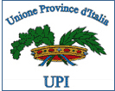

Prot. n. 308
Roma, 23 marzo 2006

AI PRESIDENTI DI PROVINCIA
AGLI ASSESSORI PROVINCIALI ALL’AMBIENTE

Loro Sedi

Oggetto: PULIAMO IL MONDO 2006

Con la presente, desideriamo invitare la Vostra Provincia a prendere parte al più grande appuntamento di volontariato ambientale al mondo: Clean Up the World. L'evento, che in Italia prende il nome di “Puliamo il Mondo”, è organizzato da Legambiente in collaborazione con l'UPI, e con il patrocinio di Ministero dell'Ambiente e della Tutela del Territorio, Ministero dell'Istruzione, dell'Università e della Ricerca, ed ANCI.
PULIAMO IL MONDO si terrà il 22, 23, 24 SETTEMBRE 2006
Riteniamo la collaborazione delle Vostra Provincia, preziosa al fine di realizzare con successo questo appuntamento unico per la realtà italiana. Per questo Vi chiediamo di sostenere l'iniziativa, attraverso una delibera che raccolga la partecipazine di tutte le Amministrazioni Comunali appartenenti al Vostro territorio. Le Provincie possono esercitare un ruolo decisivo, contribuendo a dotare i Comuni dei kit necessari o erogando loro dei contributi, come accaduto nella scorsa edizione nelle Province di Palermo, Lodi, Torino, Novara, Rovigo e Siena.
Per partecipare a Puliamo il Mondo è necessario compilare la Scheda di Adesione, nella quale si chiede di indicare con quali Comuni collaborerete e, nel caso in cui sia la Provincia ad acquitare i kit, di indicarne le quantità.
Il numero e la tipologia dei kit disponibili per ciascun pacco NON E' MODIFICABILE ed è la seguente:
- PACCO ADULTO: 50 kit adulto - € 305,00*
- PACCO MISTO: 40 kit bambino e 10 kit adulto - € 305,00*
- PACCO RIDOTTO: 20 kit bambino 10 kit adulto - € 190,00*
* Il contributo previsto per i singoli pacchi è comprensivo delle spese postali e delle spese bancarie.
L'iscrizione deve pervenire al Coordinamento Nazionale di Puliamo il Mondo, attraverso la scheda allegata, scaricabile anche dal sito www.puliamoilmondo.it; l'invio della scheda deve essere accompagnato dalla copia della ricevuta di versamento del contributo relativo ai kit richiesti o copia di Delibera/Determina.
Il versamento va effettuato al momento dell'iscrizione secondo una delle seguenti modalità:
- Conto Corrente Bancario n. 000016200116 Banca Intesa - CAB 09530 - ABI 03069 – CIN I
- Conto Corrente postale n. 000021451208 CAB 01600 - ABI 07601 - CIN L
Intestati a Legambiente Lombardia Onlus SPECIFICANDO NELLA CAUSALE: ADESIONE PIM 2006
Vi aspettiamo!
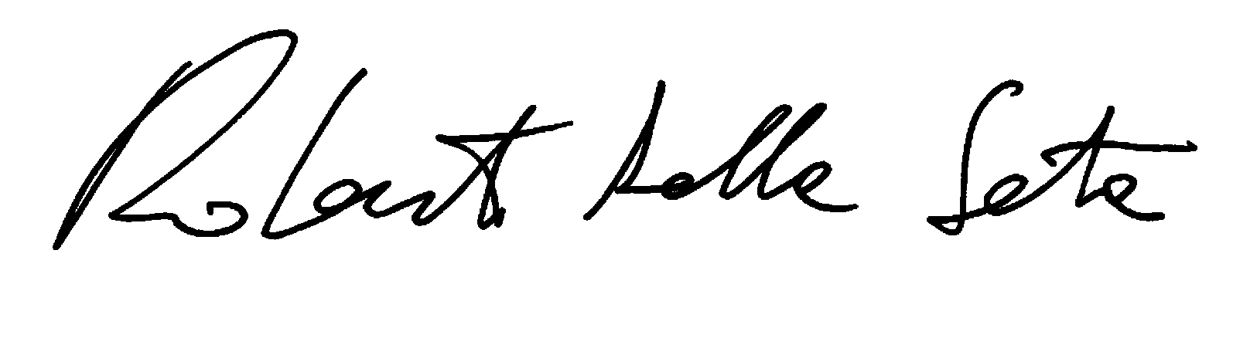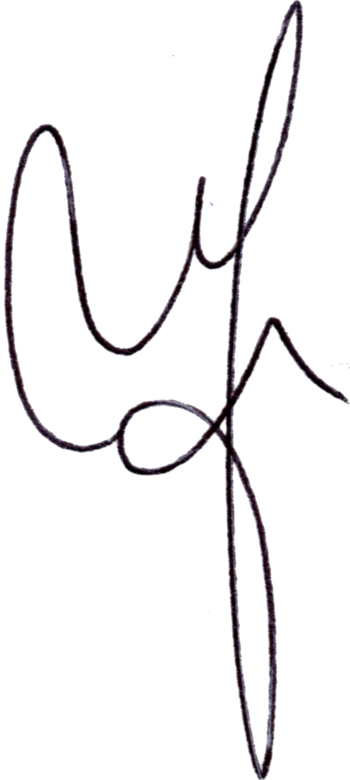
Roberto Della Seta Fabio Melilli
Presidente Legambiente Presidente UPI

